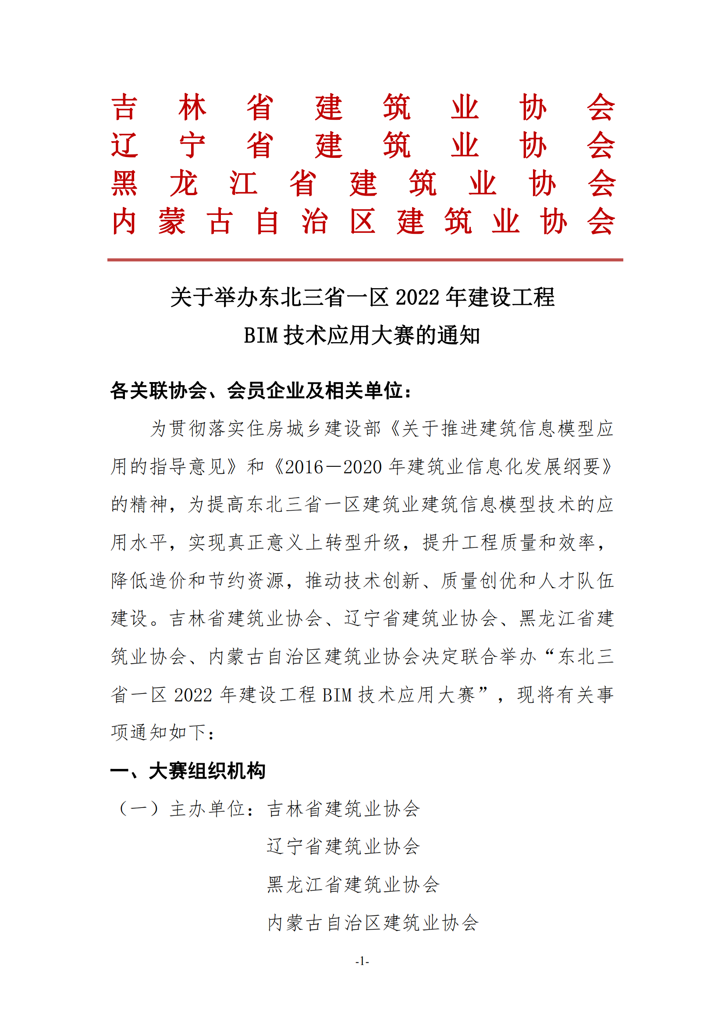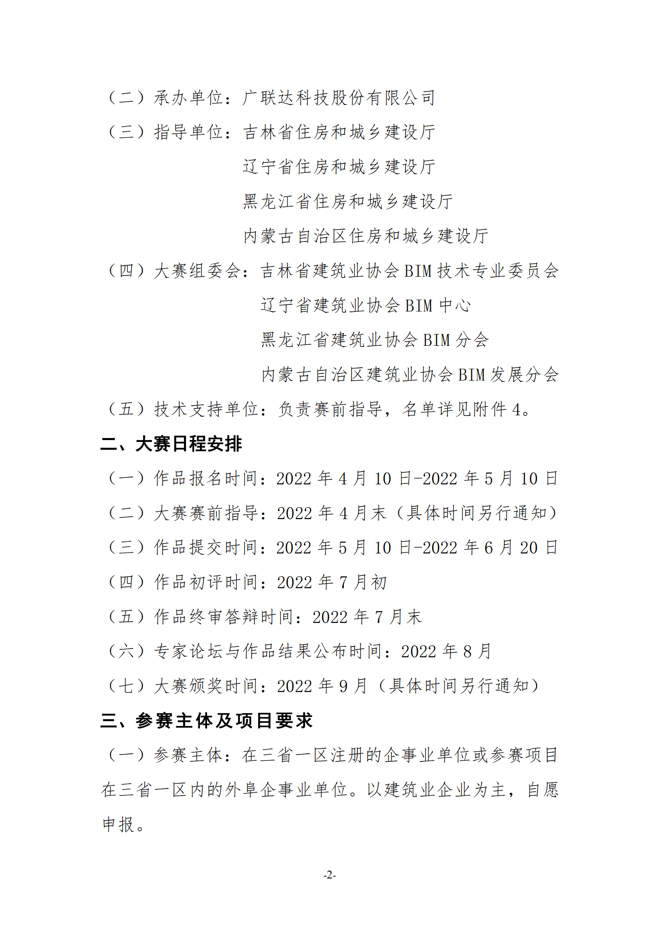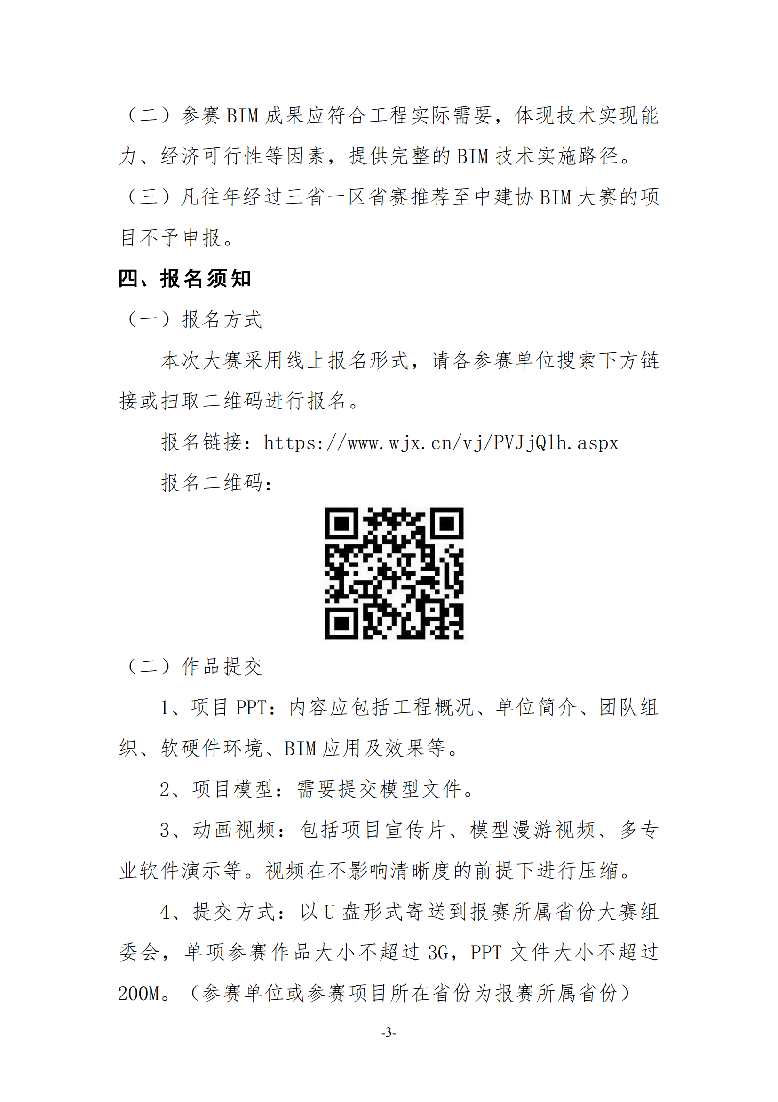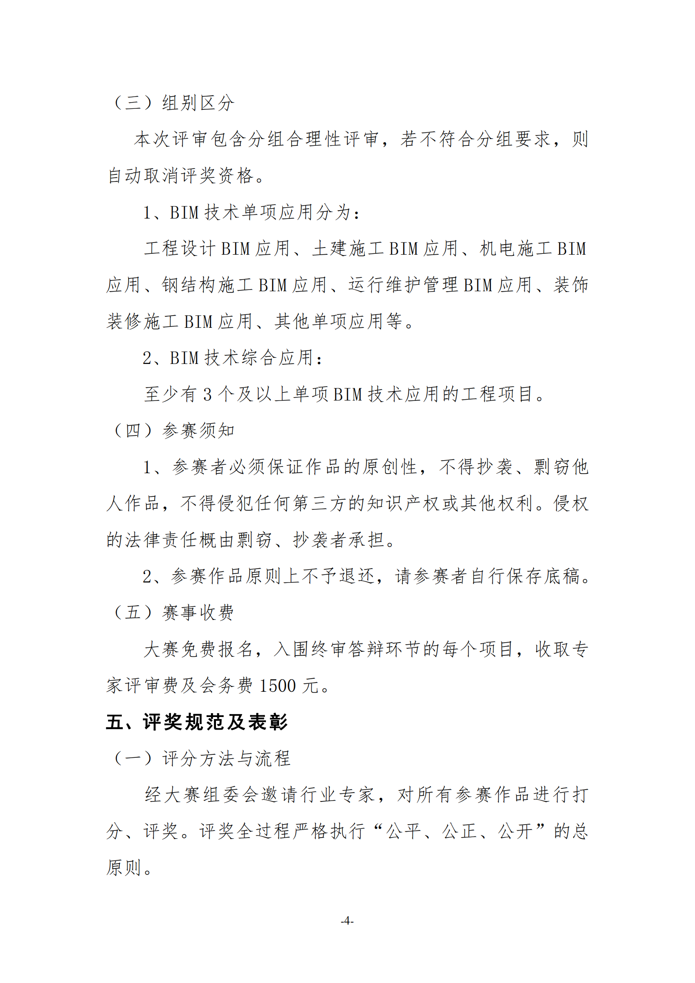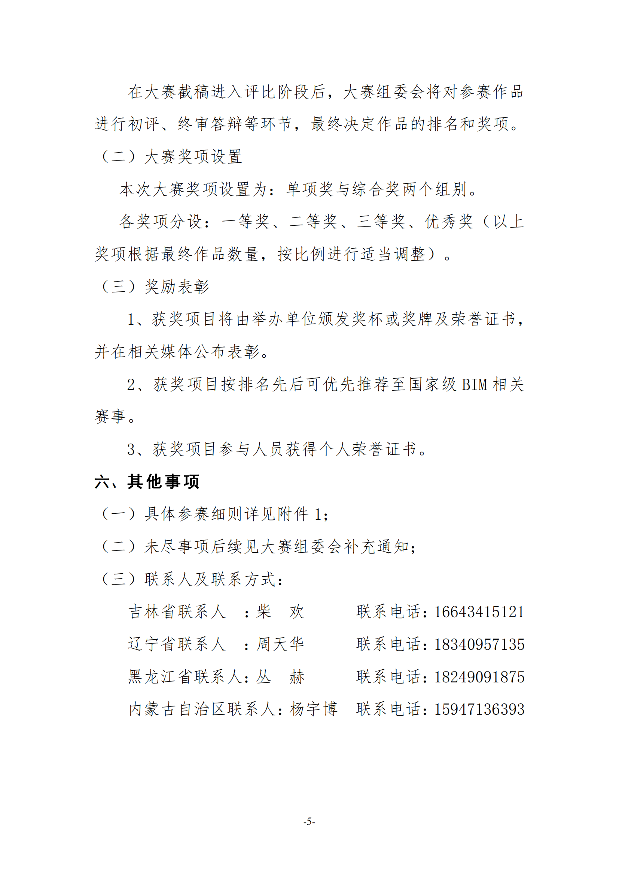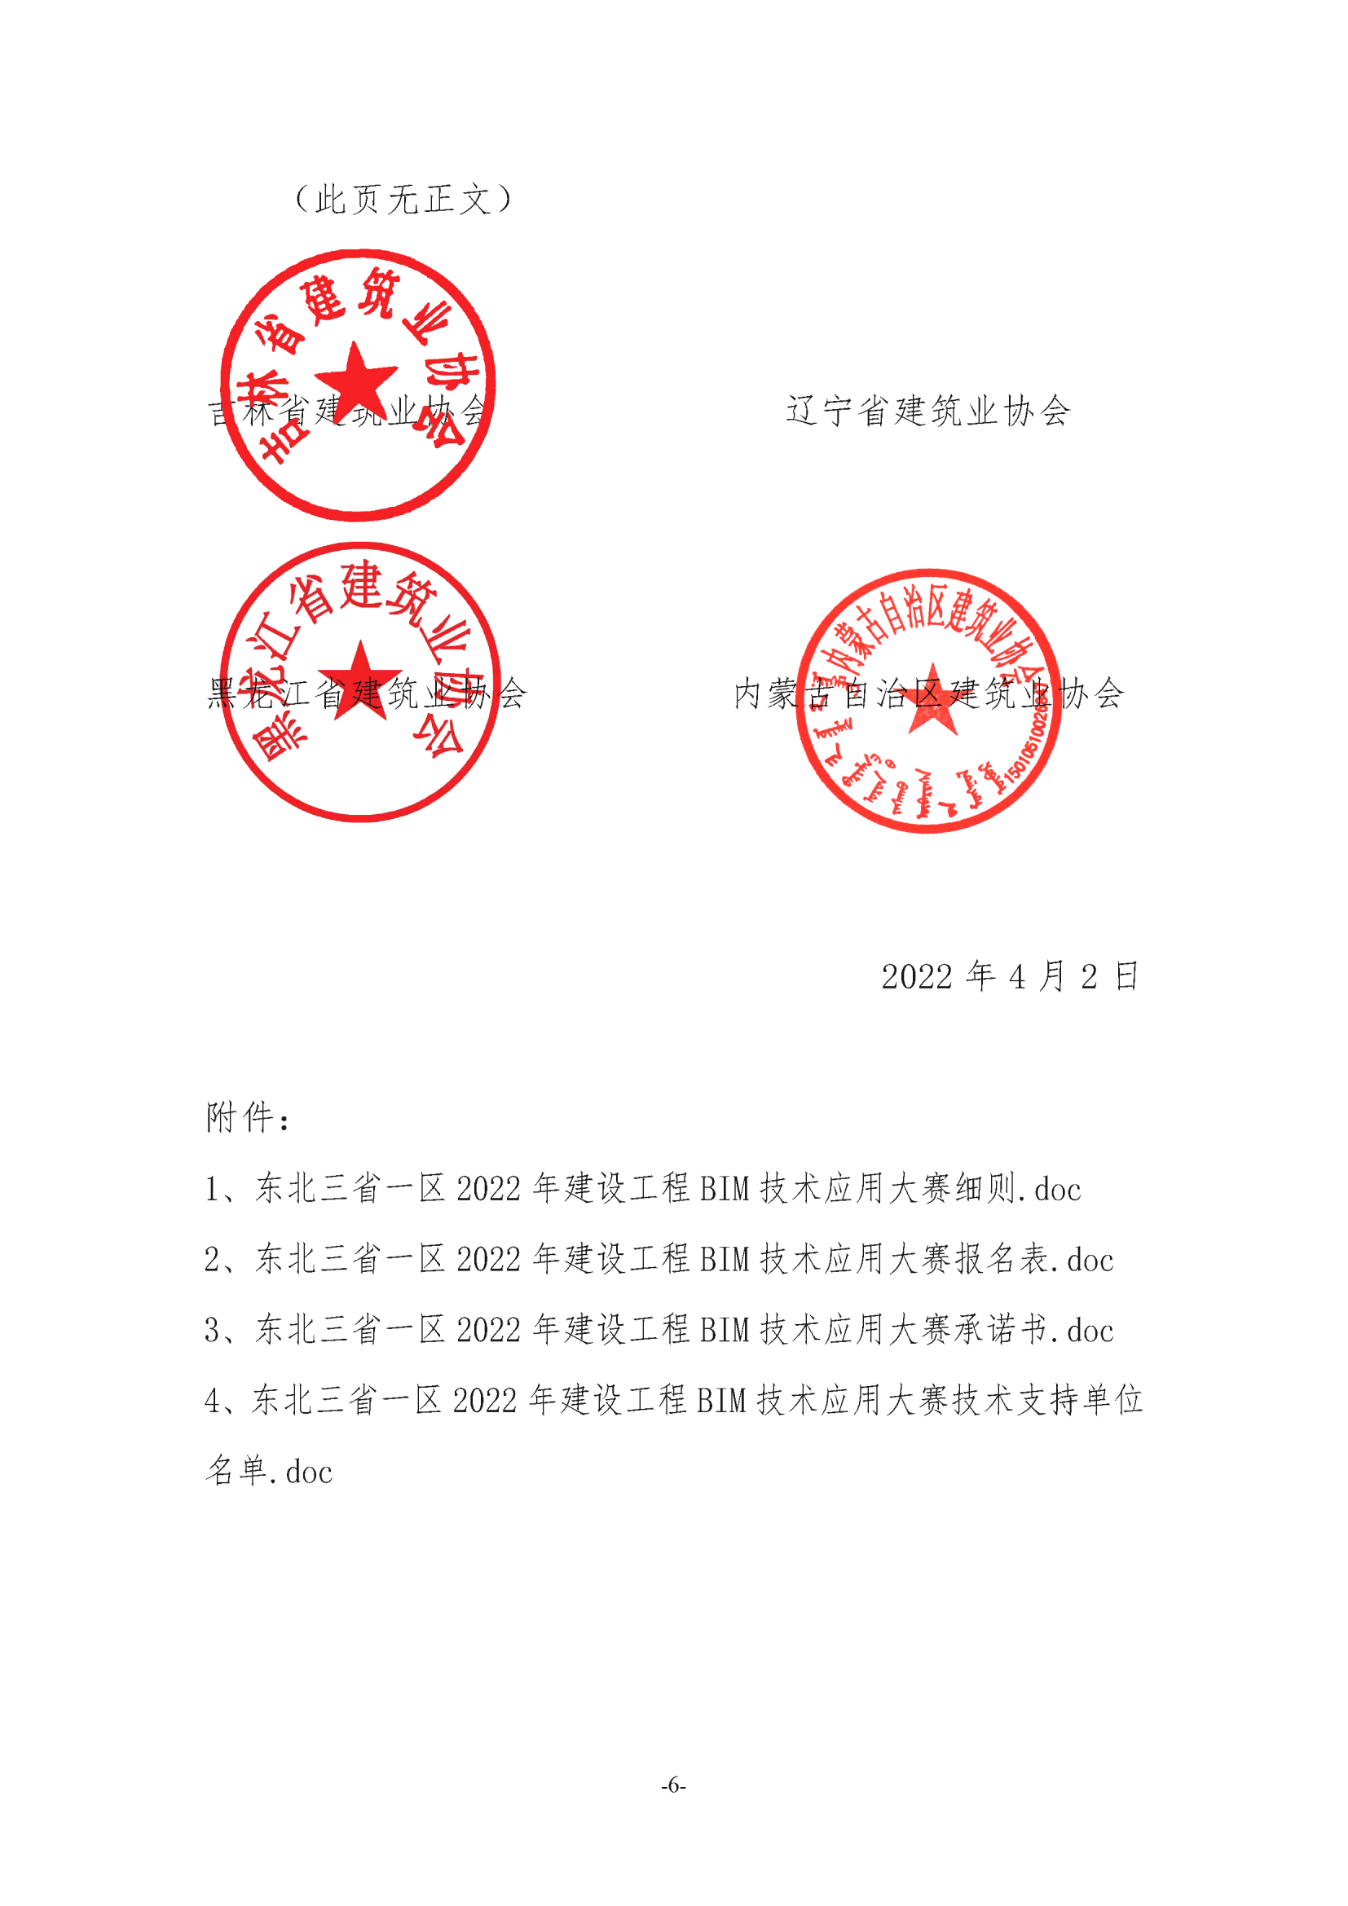
附件：
附件1：
东北三省一区2022年建设工程BIM技术应用大赛参赛细则
一、参赛须知
（一）参赛主体：以建筑业企业为主，自愿申报，可单独或联合参赛申报（联合参赛申报单位不超过三家，每个项目参赛人员不超过八人）。
（二）单位范围：在东北三省一区注册的企事业单位或参赛项目在东北三省一区内的外阜企事业单位。以建筑业企业为主，自愿申报。
（三）项目范围：本次大赛参赛作品应为中标工程、在施工程或竣工不超过两年的工程，外阜企事业单位参赛项目必须在东北三省一区区域内。每个工程只可申报一项成果，同一单位申报成果数量不限。
二、评奖原则
（一）BIM建模水平；
（二）BIM应用点及应用效果；
（三）BIM集成应用、创新应用能力；
（四）作品提交资料完整性。
三、报名阶段
参赛团队进行线上报名，准确填写报名信息后，参赛联系人收到报名成功回复邮件即为报名成功。如截止时间未收到报名成功回复邮件，请联系所属省份进行电话沟通确认，报名截止时间2022年5月10日。
四、作品提交阶段
（一）报名资料提交要求：
1、须将附件2的参赛报名表、附件3的承诺书纸质文件盖章后与U盘一同邮寄到企业或项目所在省份组委会。
2、参赛团队成员必须为参赛单位自有员工。正式报名后，参赛单位和参赛人员信息不可更改。
（二）成果文件提交要求：
成果文件是评委会理解项目情况的最主要手段，形式包含但不限于BIM文件、Word、PPT或动画视频等，具体要求如下：
- 涉及到的所有BIM原始模型文件。
- BIM应用情况介绍PPT：内容包括单位简介、项目简介、采用BIM技术的原因；BIM团队介绍；BIM应用的软硬件配置；BIM技术应用情况说明；BIM应用的特点、亮点、主要成果、应用效益和创新；人才培养成长以及改进方向、措施；下一步实施BIM技术的项目或计划等。
3、参赛作品动画视频：项目宣传片、模型漫游视频、多专业软件演示等（视频时长不超过6分钟），视频文件在不影响清晰度的前提下进行压缩。
（三）申报资料封装要求：
1、档案袋封皮须密封盖章，将附件2报名表固定到档案袋正面。
2、档案袋内含U盘（包括电子版PPT、动画视频、模型文件、电子版报名表）、附件2纸质报名表一份、附件3参赛承诺书一份。
3、以上资料在2022年6月20日前邮寄至大赛组委会指定地点，截止时间以当地邮戳为准。邮寄地址： ；收件人： ；电话： 。
五、作品知识产权
（一）参赛者必须保证作品的原创性，一旦发现抄袭、剽窃他人作品以及作品侵犯第三方知识产权或其他权利的行为，大赛组委会有权取消其参赛资格，收回其所获奖项，并保留追究其相关责任的权力；同时参赛单位授权大赛组委会可使用该资料用于公开宣传。
（二）参赛作品原则上不予退还，请各参赛者自行保存底稿。
六、赛事收费
大赛免费报名。入围终审答辩环节的每个项目，收取专家评审费及会务费1500元。

附件2：
东北三省一区2022年建设工程BIM技术应用大赛报名表
单位名称  （联合申报单位不超过3家） |  |  |  | 参赛联系人
通讯地址 |  |  |  | 邮 编
联系电话 |  |  |  | 邮 箱
参赛作品名称
报赛所属省份
作品所属奖项 | □单项奖 □综合奖
项目名称
项目地址
作品详细描述（200字以内,须包括开竣工时间）
团队主要成员（不超过8人，获奖后根据填写的团队成员颁发个人获奖证书） | 姓名 | 电话 | 手机 |  | 邮箱
授权声明 | 本单位自愿参加三省一区2022年建设工程BIM技术应用大赛，并承诺参赛作品不存在违法、侵权、抄袭等行为，同意授权本次大赛组委会依法处理有关我单位参赛作品的评比。  单位盖章： 授权代表人签字:  日期: 年 月 日
注：报名表需打印盖章后与U盘一起邮寄，详见参赛细则。
附件3：
参赛承诺书
我团队所有成员(以下简称“承诺人”)充分知晓并对东北三省一区2022年建设工程BIM技术应用大赛组委会(以下简称“大赛组委会”)作如下承诺:
一、承诺人保证符合报名条件且在参赛过程中始终保持符合该条件。保证向大赛组委会提交的所有参赛材料(包括并不限于企业和团队成员信息以及参赛作品等)所含内容均真实、有效、准确、完整。如有违反，同意大赛组委会随时取消承诺人的参赛资格。对因此给大赛组委会造成的损失，愿意承担赔偿责任。
二、承诺人保证其参加“东北三省一区2022年建设工程BIM技术应用大赛”而提交至大赛组委会的参赛作品由承诺人在规定时间内独立完成的，承诺人对其参赛作品、技术方案或设计拥有合法权利。
三、承诺人自将参赛作品送交大赛组委会之日起，即视为许可大赛组委会可以将其参赛作品、技术方案或设计在非商业用途下通过各种方式向社会展现，授予大赛组委会对作品的权利包括且不限制于复制权、发表权、信息网络传播权等权利。
四、向大赛提交的参赛作品及资料的任何部分均不侵犯任何第三方的知识产权或专有权利，不含任何诽谤、淫秽或非法材料。
承诺人：单位盖章或签字
日期：2022年X年X月
附件4：

东北三省一区2022年建设工程BIM技术应用大赛技术支持单位名单（排名不分先后）

为帮助参赛单位更全面了解本次大赛的赛事要求，更好地准备参赛作品文件，以下技术支持单位可对本次大赛全过程BIM技术咨询和参赛指导提供技术服务。

1、广联达科技股份有限公司
2、吉林省嘉图建筑科技有限公司
3、一砖一瓦科技有限公司长春分公司
4、沈阳嘉图工程管理咨询有限公司
5、沈阳慧筑云科技有限公司
6、内蒙古和利管理咨询集团有限公司
7、内蒙古兴浦科技有限公司

